**Zabiegi na okolice oczu**

**Skóra wokół oczu jest wyjątkowo cienka i delikatna. Dlatego wymaga odpowiedniej pielęgnacji. Same kosmetyki mogą nie wystarczyć, warto wybrać profesjonalne <strong>zabiegi na okolice oczu</strong>. Podpowiadamy, jakie zabiegi stosujemy w Kosmetycznych Instytutach Dr Ireny Eris.**

**Zabiegi na okolice oczu - dlaczego warto je stosować?**

Skóra wokół oczu ma jedynie pół milimetra grubości, jest praktycznie pozbawiona tkanki tłuszczowej. Dlatego to właśnie okolice oczu zdradzają naszą kondycję - to, czy jesteśmy zmęczeni, czy brakuje nam witamin itp. To również tutaj zaczynają pojawiać się pierwsze zmarszczki. Dlatego bardzo ważne jest, aby codziennie stosować odpowiednie kosmetyki oraz raz na jakiś czas pozwolić sobie na profesjonalne *zabiegi na okolice oczu*.

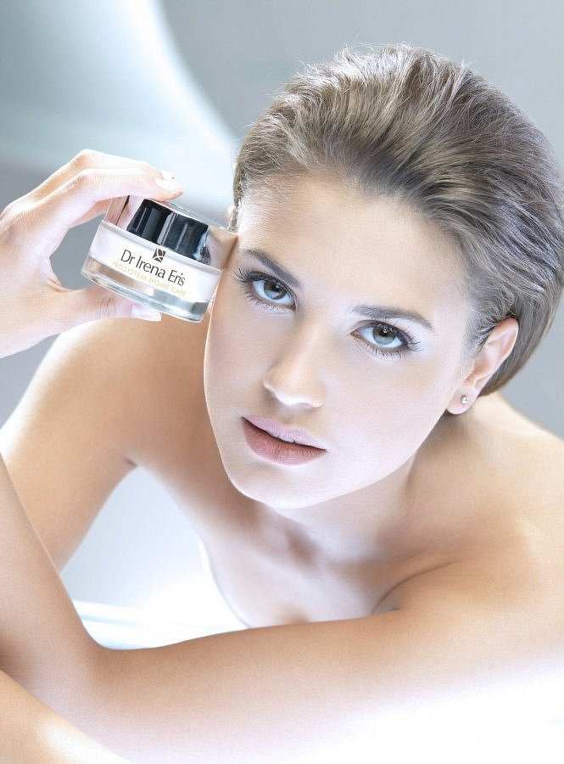

**Zabiegi na okolice oczu w Kosmetycznych Instytutach Dr Ireny Eris**

W Kosmetycznych Instytutach Dr Ireny Eris wykonywane są **zabiegi na okolice oczu**, takie jak Hydro Lipid Silky Look. To algowa terapia wygładzająca, która daje widoczne efekty. Unikalny zabieg poprawia kondycję wokół oczu, koloryt skóry oraz zmniejsza cienie pod oczami. Skóra wokół oczu jest wygładzona i nawilżona.



**Poznaj całą ofertę Beauty Care Dr Irena Eris**

[Zabiegi na okolice oczu](http://beautycare.drirenaeris.com/zabiegi/zabiegi-na-okolice-oczu) to nie jedyne zabiegi, jakie są wykonywane w Kosmetycznych Instytutach Dr Ireny Eris. Polecamy również zabiegi na twarz, całe ciało, dłonie i stopy oraz zabiegi z wykorzystaniem kwasów.